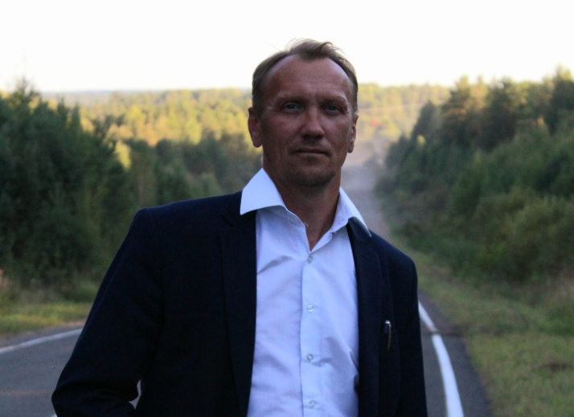
Отчёт
депутата Думы Тайшетского района четвертого созыва по одномандатному избирательному округу №15
Стахеева Александра Сергеевича
(за 2020,2021 г.г.)

- Участие в работе Думы Тайшетского района.
В течение отчётного периода принял участие в работе 18-ти сессий Думы (всего 21 заседание), а также в работе органов Думы Тайшетского района – во всех заседаниях Комитета по социальной политике и Комиссии по мандатам, регламенту и депутатской этике.
- Исполнение наказов (обращений) избирателей Тайшетского района.
На основании устного обращения жителей дома №125А ул. Гагарина г.Тайшета о проведении обрезки деревьев на придомовой территории, было направлено обращение в адрес администрации Тайшетского городского поселения. Получен ответ разъяснительного характера, на основании которого обращение жителей передано в ТСЖ «Надежда». Работы по обрезке деревьев проведены.
Проведена консультативная беседа с жителями домов по ул. Матросова г.Тайшета по поводу обустройства защитных экранов от железнодорожного объекта.
3. Принял участие в открытии актового зала "Детской музыкальной школы № 2 г.Тайшет" после капитального ремонта.

